Cabeamento Estruturado

São padrões estabelecidos que definem como serão as organizações dos cabos e seus periféricos possibilitando melhor organização e performance na rede. Podemos imaginar que existem vários cenários que contém cabeamentos desde: hospitais, edifícios empresariais, universidades, patrimônios históricos, residências e etc. A ideia de estruturar esse cabeamento é padronizar as configurações e certificar que a rede estará apta a escalar conforme a necessidade.

Quando falamos da estruturação dessa infraestrutura podemos imaginar a cobertura desde o link de internet que recebemos do ISP até o cabo Ethernet que será plugado no computador do usuário final.

# Normas do cabeamento estruturado

Durante toda a evolução das redes de computadores podemos destacar abaixo algumas das principais normas nacionais e internacionais que regem o cabeamento moderno e determinam como a rede deve ser estruturada.

* **NBR 14.565**
* **ANSI/TIA 568**
* **ANSI/TIA 569**

# Cabeamento horizontal e vertical

As normas citadas acima declaram uma estrutura de cabeamento que deve ser seguida. Uma das principais orientações que devemos seguir é segmentar a estrutura de rede em:

-Entrada do edifício (entrance facility): Conter as conexões com os ISP´s.

-Sala de telecomunicações (Telecommunications Room): Destinado aos equipamentos de conexão, interligação entre o backbone e o cabeamento horizontal.

-Sala de equipamentos (Equipment Room): Armazenar os equipamentos de hardware da rede como servidores, Switches e roteadores.

-Cabeamento vertical (Backbone Distribution): Responsável por conectar a sala de equipamentos e o cabeamento horizontal.

-Cabeamento horizontal (Horizontal Cabling): Possibilitar a conexão com o cabeamento vertical e a área de trabalho.

-Áreas de trabalho (Work Area): Prover os meios de comunicação cabeada e wireless ao usuário final.

Abaixo temos um exemplo dessa arquitetura:

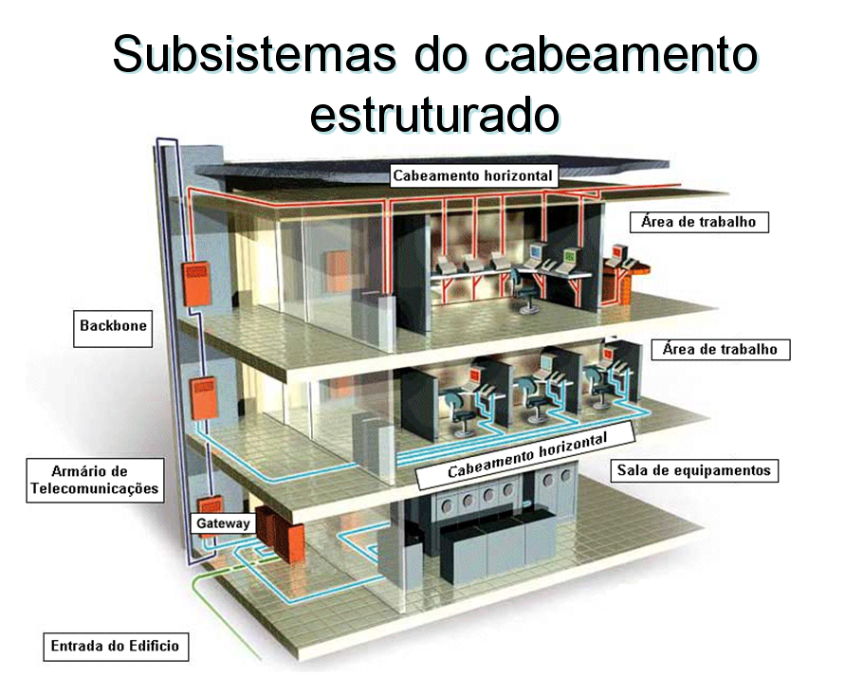

# Tipos de cabos de conexão

* **Par trançado**

Os cabos da categoria par trançado são os mais conhecidos. Eles estão ligados diretamente com o usuário final e também realizam as conexões da infraestrutura da rede em equipamentos como roteadores e Switches. Eles são divididos em categorias que determinam a velocidade de transmissão dos dados e o alcance em metros que o cabo pode suportar sem a perda de pacotes.

Podemos destacar a evolução dessa categoria de cabos comparando o Cat5 que atingiu a taxa de transferência máxima na casa de 100 Mbps numa distância máxima de 100 metros ao Cat8 que atinge até 40 Gbps em velocidade de transferência em uma distância de até 30 metros.

Esta categoria de cabo segue dois padrões de configurações, o EIA/TIA 569A e 569B. Esse padrão determina em qual ordem os oito fios do cabo serão organizados. Não há diferença entre o padrão A e o B, ambos podem ser utilizados na configuração da rede, é importante destacar que a configuração errada dos cabos pode acarretar em problemas de conexão e perda de performance.

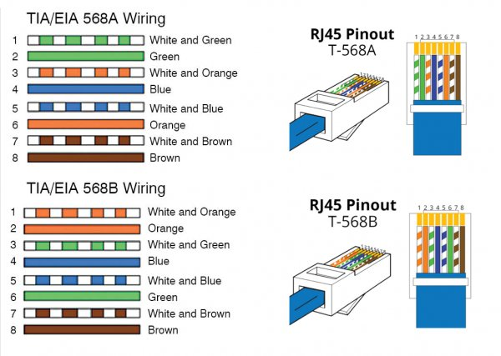

* **UTP(Unshielded Twisted Pair)**

O cabo UTP é dividido em 4 pares e não possui blindagem. Pode ser utilizado em conexões telefônicas e Ethernet.

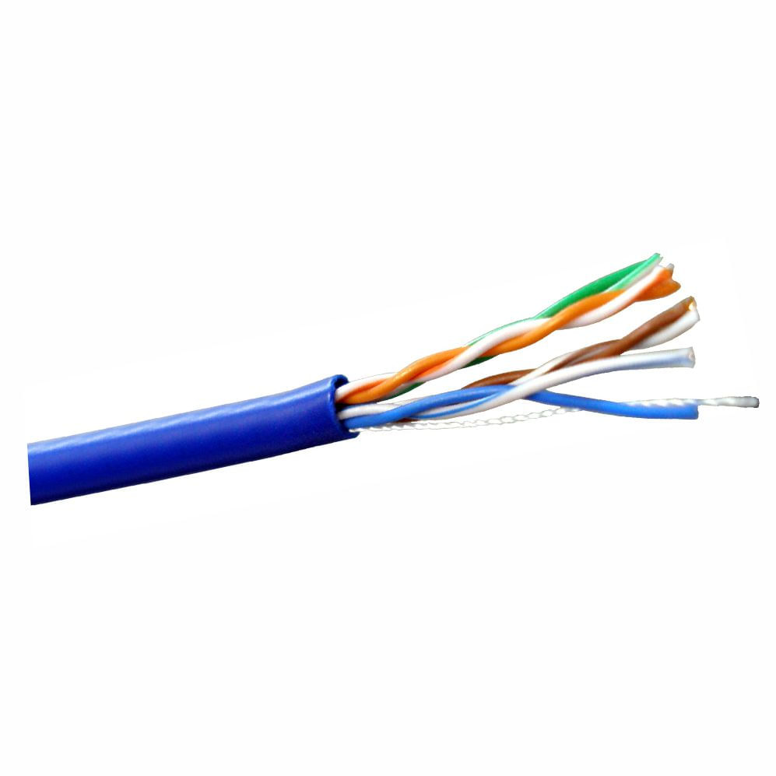

* **STP**

Muito similar ao UTP porém com a diferença de ser blindado. Essa característica ajuda a superar interferências eletromagnéticas e de rádios que podem comprometer a transmissão dos dados.

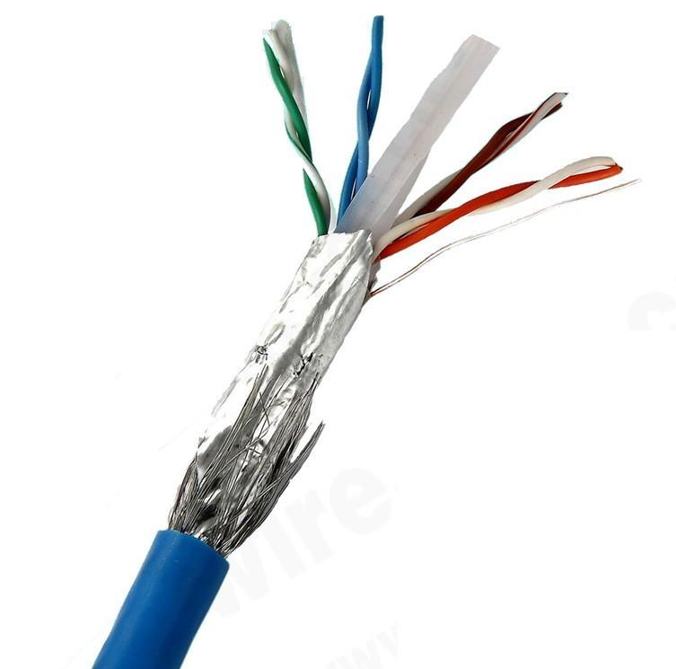

* **Coaxial**

É composto por fios de cobre, tendo um fio central responsável por ser o condutor do pulso elétrico, malha metálica realizando isolamento e uma blindagem plástica contra interferências externas.

Foi um dos primeiros cabos utilizados nas redes de computadores e atualmente ainda está bem presente, podendo transmitir sinais de TV a cabo e prover acesso à internet.

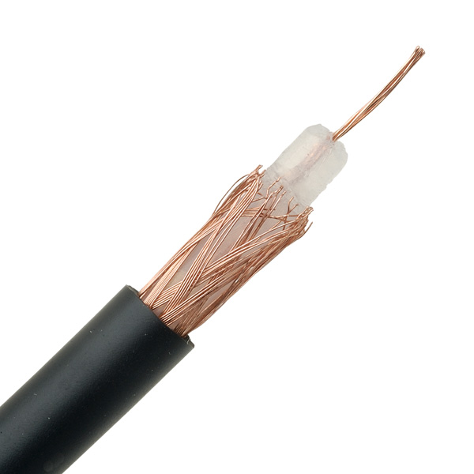

* **Fibra óptica**

É a tecnologia guiada por cabo que oferece a maior velocidade de transmissão de dados chegando a altas velocidades na casa dos Gbps. A fibra é composta por pedaços de vidros que permitem a propagação dos raios de luz que são convertidos por conversores nas extremidades das fibras.

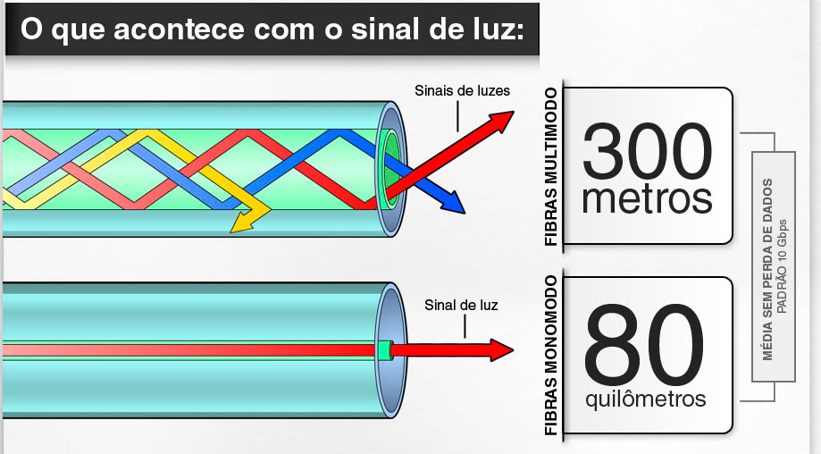

##### **Layout rack**

O rack é um armário para hospedar os equipamentos de hardwares como Switches, roteadores, modens e organizar os cabos em patch panels. Ele é essencial em data centers e infraestruturas de redes.

